DFT исследование адсорбционной активности, на примере комплексов графена с производными фенола
Шаяхметова Р.Х
Аспирант
Башкирский государственный университет, химический факультет, г. Уфа, Россия.
E-mail: ShayakhmetovaRH@gmail.com

В настоящей работе были рассчитаны энергетические и геометрические характеристики комплексов графена с производными фенола. Расчеты проводили в программе Gaussian09 в приближении PBE0/6-31G(d,p).
В качестве подложки для изучения адсорбции был взят фрагмент графена размером 14.055х13.597Å. Тестовую молекулу в исходной структуре располагали параллельно плоскости графена на расстоянии 3Å. Было обнаружено, что в зависимости от положения заместителей в бензольном кольце наблюдаются π-π стэкинг взаимодействия типа «плоскость к плоскости» (рис. 1а) и «торец к плоскости» (рис. 1б).
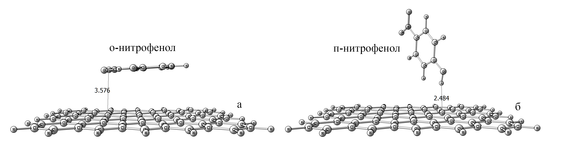
Рис. 1. Некоторые π-π комплексы графена с молекулами из тестового набора.

На основании рядов устойчивости установлено, что наиболее устойчивые комплексы графен образует с нитрофенолами (табл. 1).

Таблица 1. Энергии образования комплексов графена с производными фенола, кДж/моль.
Test molecule | E_{formation} | Test molecule | E_{formation}
Фенол | -2.9 | 2,6-диметилфенол | -9.0
п-хлорфенол | -5.8 | 4-трет-бутилфенол | -12.4
о-хлорфенол | 1.0 | 2,4-дихлор-6-нитрофенол | -11.6
м-хлорфенол | -1.8 | 2,4-дихлор-6-нитрофенол | -11.6
2,4-дихлорфенол | 2.0 | 2,4-динитрофенол | -15.8
п-нитрофенол | -16.1 | о-этилфенол | -6.2
о-нитрофенол | -9.4 | о-метилфенол | -8.6
м-нитрофенол | -19.2 | п-метилфенол | -9.1
о-аминофенол | -9.3 | м-метилфенол | -11.7
п-аминофенол | 0.6 | 3,5-диметилфенол | -11.3
м-аминофенол | -9.6 | 2,6-динитрофенол | -16.3

Работа выполнена при поддержке проекта №4.299.2014/K, исполняемого в рамках проектной части государственного задания Минобрнауки РФ в сфере научной деятельности и гранта РФФИ 14-04-97035.

